***КНИГА ПАМЯТИ***

***УЧАСТНИКОВ ВЕЛИКОЙ***

***ОТЕЧЕСТВЕННОЙ ВОЙНЫ***

***1941-1945 г.г.***

***ГОРОДСКОГО ПОСЕЛЕНИЯ***

***– ГОРОД КАЛАЧ***

***ХУТОР ГРИНЕВ.***



***Памятник х. Гринев***

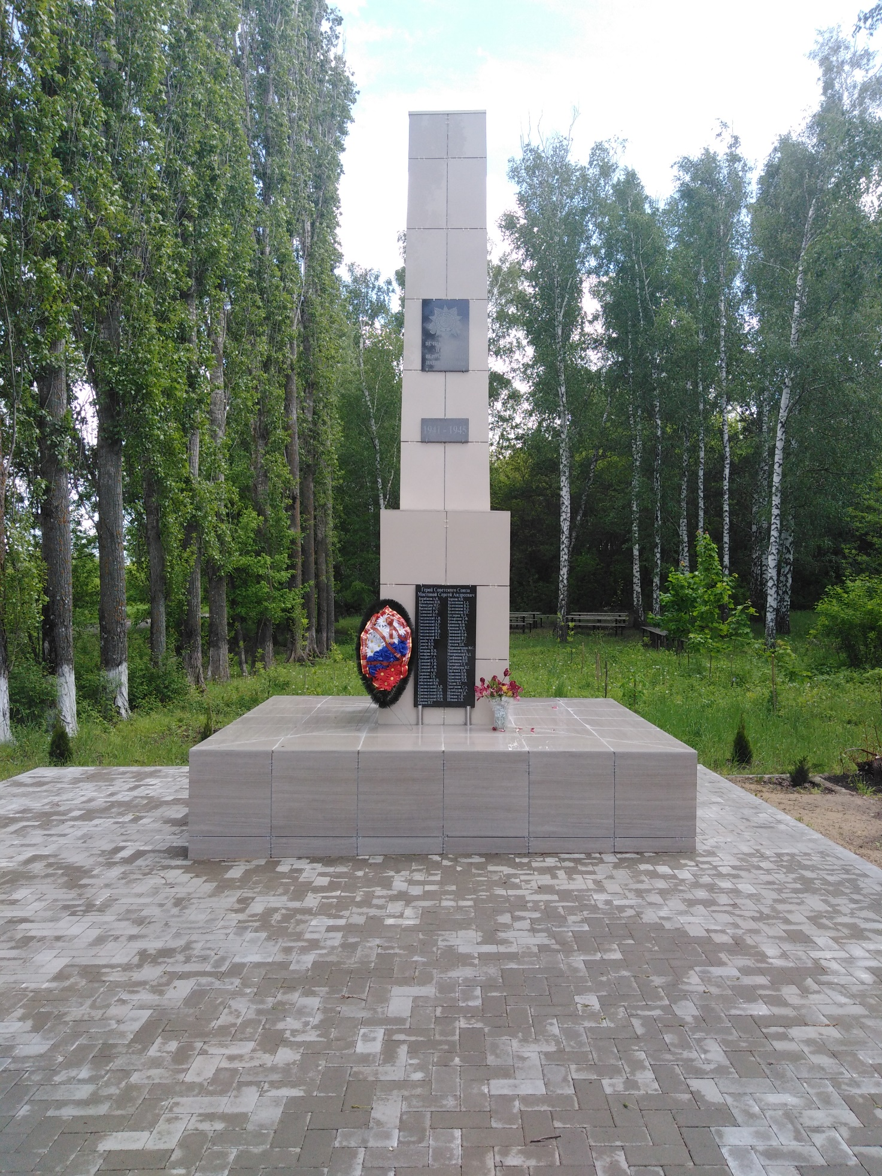

***Спикок воинов погибших***

***и пропавших без вести***

1. Берибисов А.Н.
2. Бубличенко Я.И.
3. Винокуров М.С.
4. Высоцкий М.Т.
5. Голевской А.Ф.
6. Голевской И.С.
7. Гвоздевский А.И.
8. Гвоздевский А.И.
9. Гвоздевский В.Г.
10. Гвоздевский И.И.
11. Гвоздевский Н.Г.
12. Гвоздевский Я.Е.
13. Гринев А.П.
14. Гринев В.М.
15. Гринев П.В.
16. Гончаров В.М.
17. Гончаров Ф.И.
18. Гладарев С.А.
19. Дудецкий К.Н.
20. Дудецкий Л.Ф.
21. Дудецкий С.Ф.
22. Дудецкий Ф.И.
23. Здоренко А.И.
24. Здоренко Т.И.
25. Заболотний К.И.
26. Заболотний В.К.
27. Краснолуцкий А.П.
28. Краснолуцкий Г.И.
29. Краснолуцкий И.Н.
30. Краснолуцкий И.Ф.
31. Краснолуцкий М.И.
32. Коржов И.Г.
33. Коржов Я.К.
34. Колесников Е.Д.
35. Колесников И.Д.
36. Колесников Н.Д.
37. Колесников П.Е.
38. Котляров М.Д.
39. Козыренко Е.Ф.
40. Коновалов Я.А.
41. Коников И.Ф.
42. Коников М.И.
43. Лисицкий В.А.
44. Лисицкий И.Ф.
45. Лисицкий Ф.Г.
46. Лисицкий С.С.
47. Лагодин Д.Н.
48. Мирошниченко И.С.
49. Манжосов И.Н.
50. Макаринский Б.Д.
51. Олейников В.П.
52. Олейников П.П.
53. Панченко С.Т.
54. Погребняк И.Г.
55. Портяной Д.Ф.
56. Тарасенко И.Я.
57. Тарасенко И.Я.
58. Таресенко М.Я.
59. Удодов П.Г.
60. Хвостиков С.А.
61. Халабурдин Г.А.
62. Шевченко Д.И.
63. Шевцов А.И.
64. Шевцов А.П.